NEW CROWN Can-Doリスト 3年間の学習の中で、できるようになってほしいことのリストです。
 |  | 聞くこと |  | 読むこと |  | 話すこと［やり取り］ |  | 話すこと［発表］ |  | 書くこと
中学3年 | はっきりと話されれば、社会的な話題について、必要な情報を聞き取ったり、話の概要や短い説明の要点を捉えたりすることができる。 |  | 社会的な話題について、簡単な語句や文で書かれたものから必要な情報を読み取ったり、短い文章の概要や要点を捉えたりすることができる。 |  | 日常的な話題や社会的な話題に関して聞いたり読んだりしたことについて、考えたことや感じたこと、その理由などを、簡単な語句や文を用いて即興で述べ合うことができる。 |  | 日常的な話題や社会的な話題に関して聞いたり読んだりしたことについて、考えたことや感じたこと、その理由などを、簡単な語句や文を用いて話すことができる。 |  | 日常的な話題や社会的な話題に関して聞いたり読んだりしたことについて、考えたことや感じたこと、その理由などを、簡単な語句や文を用いて書くことができる。
中学2年 | はっきりと話されれば、日常的な話題について、必要な情報を聞き取ったり、話の概要や短い説明の要点を捉えたりすることができる。 |  | 日常的な話題について、簡単な語句や文で書かれたものから必要な情報を読み取ったり、短い文章の概要や要点を捉えたりすることができる。 |  | 日常的な話題や社会的な話題について、事実や自分の考え、気持ちなどを整理し、簡単な語句や文を用いて即興で会話を継続することができる。 |  | 日常的な話題や社会的な話題について、事実や自分の考え、気持ちなどを整理し、簡単な語句や文を用いてまとまりのある内容を話すことができる。 |  | 日常的な話題や社会的な話題について、事実や自分の考え、気持ちなどを整理し、簡単な語句や文を用いてまとまりのある文章を書くことができる。
中学1年 | はっきりと話されれば、日常生活に関する身近で簡単な事柄について、必要な情報を聞き取ったり、話の概要や短い説明の要点を捉えたりすることができる。 |  | 日常生活に関する身近で簡単な事柄について、簡単な語句や文で書かれたものから必要な情報を読み取ったり、短い文章の概要や要点を捉えたりすることができる。 |  | 日常的な話題について、簡単な語句や文を用いて即興で伝えたり、質問したり、質問に答えたりすることができる。 |  | 日常的な話題について、事実や自分の考え、気持ちなどを整理し、簡単な語句や文を用いてまとまりのある内容を話すことができる。 |  | 日常的な話題について、事実や自分の考え、気持ちなどを整理し、簡単な語句や文を用いてまとまりのある文章を書くことができる。
それぞれの目標について、自分の力を確認して、□にチェックしよう。（辞書などは使ってもOK。）


自信を持ってできる
ひとりでできる


助けがあればできる
まだできない
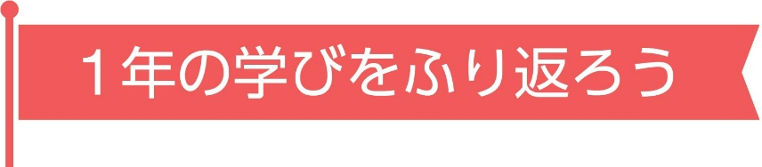
 |  | 聞くこと |  | 読むこと |  | 話すこと［やり取り］ |  | 話すこと［発表］ |  | 書くこと
これまでに学んだ英語を使って、何ができるようになったか確認しよう。 | 簡単な商品説明や天気予報を聞いて、自分が必要な情報を聞き取ることができる。  ➡Take Action! Listen 1, 5 |  | 案内図やチラシなどを読んで、自分が必要な情報を読み取ることができる。  ➡Take Action! Read 1, 2, 3 |  | 好きな人物や学校生活などについて、即興で応答しながら質問したり、答えたりすることができる。  ➡Small Talk Plus [Lesson 5, 6, 8] |  | あこがれの人物や夏休みの予定について、準備した上で、発表することができる。  ➡Goal Activity [Lesson 2, 4] |  | プロフィールカードや大切なものを紹介するクイズ、ロボットの特徴を書くことができる。  ➡Goal Activity [Lesson 1, 3]/Project 2
これまでに学んだ英語を使って、何ができるようになったか確認しよう。 | 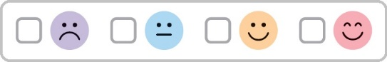
 | 関心のある事柄についての簡単な説明（映画の予告編など）を聞いて、その概要を聞き取ることができる。  ➡Take Action! Listen 3, 4 |  | 簡単な英語で書かれた物語を読んで、そのあらすじ（概要）を読み取ることができる。  ➡Reading Lesson 1, 2 |  | 日常的な話題について、事実や自分の考え、気持ちなどを伝え合うことができる。  ➡Take Action! Talk 1, 2, 3, 4 |  | 人気のあるキャラクターなどについて、詳しい説明を加えて、準備した上で、発表することができる。  ➡Goal Activity [Lesson 5]/Project 1, 3 |  | 学校生活や行事などについて、事実や自分の考えなどを整理して、短く簡単なメールや絵日記を書くことができる。  ➡Goal Activity [Lesson 6, 8]
 | 短く簡単なアナウンスを聞いて、重要な情報を聞き取ることができる。  ➡Take Action! Listen 2 |  | 簡単な英語で書かれた雑誌や新聞の記事を読んで、筆者が伝えたいこと（要点）を読み取ることができる。  ➡Goal Activity [Lesson 7, 9]

NEW CROWN Can-Doリスト 3年間の学習の中で、できるようになってほしいことのリストです。
 |  | 聞くこと |  | 読むこと |  | 話すこと［やり取り］ |  | 話すこと［発表］ |  | 書くこと
中学3年 | はっきりと話されれば、社会的な話題について、必要な情報を聞き取ったり、話の概要や短い説明の要点を捉えたりすることができる。 |  | 社会的な話題について、簡単な語句や文で書かれたものから必要な情報を読み取ったり、短い文章の概要や要点を捉えたりすることができる。 |  | 日常的な話題や社会的な話題に関して聞いたり読んだりしたことについて、考えたことや感じたこと、その理由などを、簡単な語句や文を用いて即興で述べ合うことができる。 |  | 日常的な話題や社会的な話題に関して聞いたり読んだりしたことについて、考えたことや感じたこと、その理由などを、簡単な語句や文を用いて話すことができる。 |  | 日常的な話題や社会的な話題に関して聞いたり読んだりしたことについて、考えたことや感じたこと、その理由などを、簡単な語句や文を用いて書くことができる。
中学2年 | はっきりと話されれば、日常的な話題について、必要な情報を聞き取ったり、話の概要や短い説明の要点を捉えたりすることができる。 |  | 日常的な話題について、簡単な語句や文で書かれたものから必要な情報を読み取ったり、短い文章の概要や要点を捉えたりすることができる。 |  | 日常的な話題や社会的な話題について、事実や自分の考え、気持ちなどを整理し、簡単な語句や文を用いて即興で会話を継続することができる。 |  | 日常的な話題や社会的な話題について、事実や自分の考え、気持ちなどを整理し、簡単な語句や文を用いてまとまりのある内容を話すことができる。 |  | 日常的な話題や社会的な話題について、事実や自分の考え、気持ちなどを整理し、簡単な語句や文を用いてまとまりのある文章を書くことができる。
中学1年 | はっきりと話されれば、日常生活に関する身近で簡単な事柄について、必要な情報を聞き取ったり、話の概要や短い説明の要点を捉えたりすることができる。 |  | 日常生活に関する身近で簡単な事柄について、簡単な語句や文で書かれたものから必要な情報を読み取ったり、短い文章の概要や要点を捉えたりすることができる。 |  | 日常的な話題について、簡単な語句や文を用いて即興で伝えたり、質問したり、質問に答えたりすることができる。 |  | 日常的な話題について、事実や自分の考え、気持ちなどを整理し、簡単な語句や文を用いてまとまりのある内容を話すことができる。 |  | 日常的な話題について、事実や自分の考え、気持ちなどを整理し、簡単な語句や文を用いてまとまりのある文章を書くことができる。
それぞれの目標について、自分の力を確認して、□にチェックしよう。（辞書などは使ってもOK。）
自信を持ってできる
ひとりでできる
助けがあればできる
まだできない
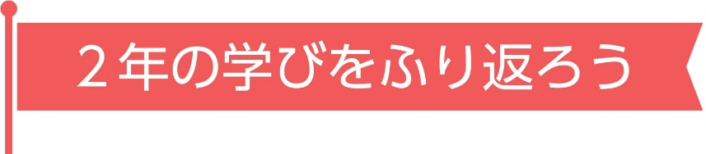
 |  | 聞くこと |  | 読むこと |  | 話すこと［やり取り］ |  | 話すこと［発表］ |  | 書くこと
これまでに学んだ英語を使って、何ができるようになったか確認しよう。 | 短く簡単なアナウンスなどを聞いて、自分が必要な情報を聞き取ることができる。  ➡Take Action! Listen 1, 3 |  | 掲示板や商品紹介を読んで、自分が必要な情報を読み取ることができる。  ➡Take Action! Read 1, 2 |  | 好きな本や将来したいことなどについて、即興である程度会話を続けることができる。  ➡Small Talk Plus [Lesson 2, 3, 4, 5, 7] |  | 日常的な話題について、即興で、簡単な説明をしたり、自分の考えなどを述べたりすることができる。  ➡Goal Activity [Lesson 1] / Project 1 |  | 日常的な話題について、事実や自分の考えを整理して、（おすすめの本やおみやげなどの）紹介文を書くことができる。  ➡Goal Activity [Lesson 2, 7]/Project 3
 | 身近な事柄についての簡単なニュースを聞いて、その大まかな内容を聞き取ることができる。  ➡Take Action! Listen 4 |  | 簡単な英語で書かれた案内や物語を読んで、その大まかな内容（概要）を読み取ることができる。  ➡Reading Lesson 1, 2, 3 /  Goal Activity [Lesson 3] |  | 日常的な話題について、事実や自分の考え、気持ちなどを伝え合ったり、意見交換をしたりすることができる。  ➡Take Action! Talk 1, 2, 3, 4 |  | 社会的な話題について、事実や自分の考えなどを整理した上で、発表することができる。  ➡Goal Activity [Lesson 5] / Project 2 |  | 社会的な話題について、事実や自分の考えなどを整理して、解決策を提案する文を書くことができる。  ➡Goal Activity [Lesson 4]
 | 日常的な話題の説明や会話（インタビューなど）を聞いて、重要な情報を聞き取ることができる。  ➡Take Action! Listen 2, 5 |  | 簡単な英語で書かれたメールやインタビュー記事を読んで、書き手や話し手が最も伝えたいこと（要点）を読み取ることができる。  ➡Goal Activity [Lesson 6, 8]

NEW CROWN Can-Doリスト 3年間の学習の中で、できるようになってほしいことのリストです。
 |  | 聞くこと |  | 読むこと |  | 話すこと［やり取り］ |  | 話すこと［発表］ |  | 書くこと
中学3年 | はっきりと話されれば、社会的な話題について、必要な情報を聞き取ったり、話の概要や短い説明の要点を捉えたりすることができる。 |  | 社会的な話題について、簡単な語句や文で書かれたものから必要な情報を読み取ったり、短い文章の概要や要点を捉えたりすることができる。 |  | 日常的な話題や社会的な話題に関して聞いたり読んだりしたことについて、考えたことや感じたこと、その理由などを、簡単な語句や文を用いて即興で述べ合うことができる。 |  | 日常的な話題や社会的な話題に関して聞いたり読んだりしたことについて、考えたことや感じたこと、その理由などを、簡単な語句や文を用いて話すことができる。 |  | 日常的な話題や社会的な話題に関して聞いたり読んだりしたことについて、考えたことや感じたこと、その理由などを、簡単な語句や文を用いて書くことができる。
中学2年 | はっきりと話されれば、日常的な話題について、必要な情報を聞き取ったり、話の概要や短い説明の要点を捉えたりすることができる。 |  | 日常的な話題について、簡単な語句や文で書かれたものから必要な情報を読み取ったり、短い文章の概要や要点を捉えたりすることができる。 |  | 日常的な話題や社会的な話題について、事実や自分の考え、気持ちなどを整理し、簡単な語句や文を用いて即興で会話を継続することができる。 |  | 日常的な話題や社会的な話題について、事実や自分の考え、気持ちなどを整理し、簡単な語句や文を用いてまとまりのある内容を話すことができる。 |  | 日常的な話題や社会的な話題について、事実や自分の考え、気持ちなどを整理し、簡単な語句や文を用いてまとまりのある文章を書くことができる。
中学1年 | はっきりと話されれば、日常生活に関する身近で簡単な事柄について、必要な情報を聞き取ったり、話の概要や短い説明の要点を捉えたりすることができる。 |  | 日常生活に関する身近で簡単な事柄について、簡単な語句や文で書かれたものから必要な情報を読み取ったり、短い文章の概要や要点を捉えたりすることができる。 |  | 日常的な話題について、簡単な語句や文を用いて即興で伝えたり、質問したり、質問に答えたりすることができる。 |  | 日常的な話題について、事実や自分の考え、気持ちなどを整理し、簡単な語句や文を用いてまとまりのある内容を話すことができる。 |  | 日常的な話題について、事実や自分の考え、気持ちなどを整理し、簡単な語句や文を用いてまとまりのある文章を書くことができる。
それぞれの目標について、自分の力を確認して、□にチェックしよう。（辞書などは使ってもOK。）
自信を持ってできる
ひとりでできる
助けがあればできる
まだできない
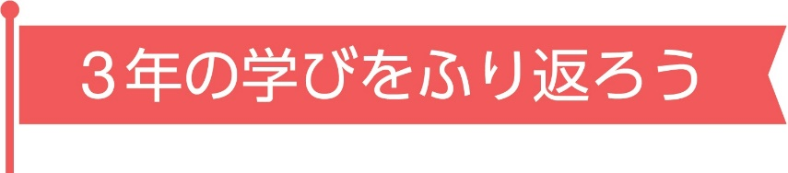
 |  | 聞くこと |  | 読むこと |  | 話すこと［やり取り］ |  | 話すこと［発表］ |  | 書くこと
これまでに学んだ英語を使って、何ができるようになったか確認しよう。 | ある程度の長さのアナウンスを聞いて、その中から自分が必要な情報を探し、聞き取ることができる。  ➡Take Action! Listen 1, 3 |  | 簡単な英語で書かれた商品の説明やイベントの案内を読んで、自分が必要な情報を読み取ることができる。  ➡Take Action! Read 1, 2 |  | 日常的な話題や社会的な話題について、即興で会話を続けたり、感じたことや考えたことを伝え合ったりすることができる。  ➡Small Talk Plus [Lesson 2, 4, 5, 7] /  Take Action! Talk 1, 3 |  | 日常的な話題について、即興で自分の考えなどを整理した上で、まとまりのある内容を発表することができる。  ➡Goal Activity [Lesson 1] / Project 3 |  | 日常的な話題について、事実や自分の考えなどを整理した上で、詳しい理由や説明を加え、記事などを書くことができる。  ➡Goal Activity [Lesson 2, 5] /  Project 2
 | 身近な事柄についての簡単なニュースを聞いて、その概要を聞き取ることができる。  ➡Take Action! Listen 4 |  | 簡単な英語で書かれたコラムや記事を読んで、その大まかな内容（概要）を読み取ることができる。  ➡Reading Lesson 1, 2 /  Goal Activity [Lesson 3] |  | 日常的な話題や社会的な話題について、読んだ英文の内容を踏まえて、簡単な話し合いをすることができる。  ➡Take Action! Talk 2, 4 /  Goal Activity [Lesson 7] |  | 社会的な話題について、読んだ英文の内容を踏まえて、考えたことやその理由を話すことができる。  ➡Project 1 |  | 社会的な話題について、読んだ英文の内容を踏まえて、考えたこととその理由を書くことができる。  ➡Goal Activity [Lesson 4]
 | 日常的な話題の音声案内や説明を聞いて、重要な情報を聞き取ることができる。  ➡Take Action! Listen 2, 5 |  | 簡単な英語で書かれた情報誌やウェブサイトの記事を読んで、重要な情報（要点）を読み取ることができる。  ➡Reading Lesson 3 /  Goal Activity [Lesson 6, 8]

